仙境張家界八日遊
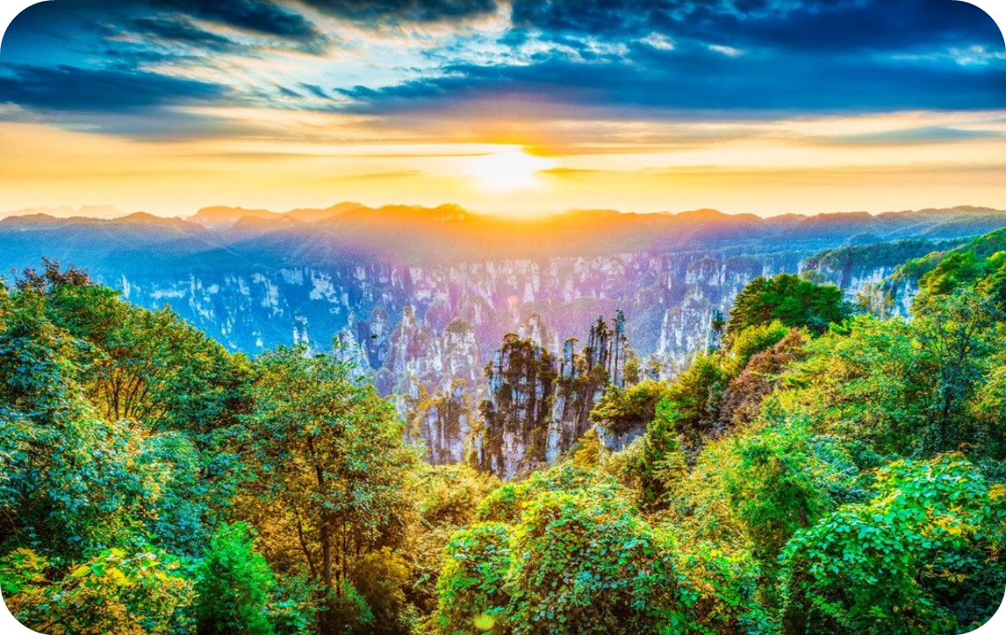
出發日期： 年 月 日（ ）- 日（ ）
☑航班資訊

班機日 | 班機編號 | 起飛城市 | 抵達城市 | 起飛時間 | 抵達時間
第一天 | 國泰航空 CX 495 | 桃園(TPE) | 香港(HKG) | 13:20 | 15:20
 | 國泰航空 CX 938 | 香港(HKG) | 武漢(WUH) | 17:35 | 19:40
第八天 | 國泰航空 CX 309 | 長沙(CSX) | 香港(HKG) | 12:05 | 13:40
 | 國泰航空 CX 472 | 香港(HKG) | 桃園(TPE) | 15:45 | 17:40
★提醒您：以上航班僅供參考，正確航班依最終行程為主。
如遇夏季/冬季航班異動銜接，請依照航空公司官方最終提供航班為主。
如遇航空公司變動航班，本公司保有最後變動之權力，並以說明會資料為準。
第 1 天 | 桃園國際機場✈️香港國際機場➤武漢➤酒店Check in
☑行程內容
早餐 | XXX | 午餐 | XXX | 晚餐 | 夜宵 50
住宿 | 武漢美爵酒店或同級
今日帶著愉快雀躍的心情集合於國際機場，搭乘專機經由香港轉機飛抵【武漢】，地處中國腹地中心及便利的交通網絡，素有「九省通衢」之稱，更被譽為東方的芝加哥。

第 2 天 | 荊州古城（外觀）➤荊州博物館（週一閉館）➤赴常德（大小河街、柳葉湖（不含遊船）➤千年詩牆
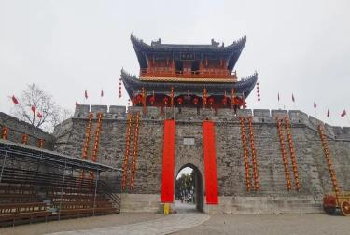
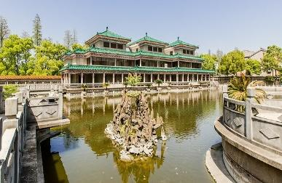
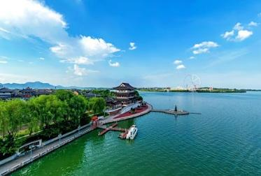
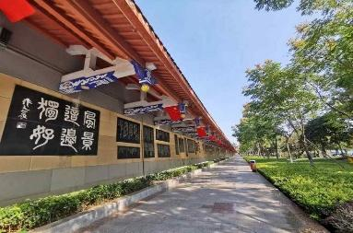
【荊州古城】位於湖北省荊州市，是一座擁有超過3,000年建城歷史的國家歷史文化名城。這裡因作為楚國都城與《三國演義》中「劉備借荊州」、「關羽大意失荊州」等經典戰役的核心舞臺而聞名於世。
【荊州博物館】荊州博物館是中國「國家一級博物館」與國家4A級旅遊景區。建於1958年，坐落於湖北省荊州市荊州區荊中路，以豐富的楚漢文物、古代漆木器及出土的西漢濕屍著稱，是深入了解荊楚歷史文化的絕佳重鎮。
【柳葉湖】座落在常德東北，北枕太陽山，南臨沅水，為長沙、南嶽、岳陽和張家界旅遊熱線交匯點，被譽為中國城市第一湖。柳葉湖距城區 2.5 公里，古有“堤柳漁歌、松風水帶、皆極共勝”之描述，今有「湖南一寶、常德一絕之讚嘆」。柳葉湖西北的太陽山、月亮山磊落厚重，層巒疊嶂，松竹青翠，清溪蜿蜒，泉水潺潺。在重重碧綠之中，粉荷如丹唇微綻，金黃花蕊若隱若現，如出浴佳人，嫵媚動人。白荷最是動人，透過花瓣，仿似細瓷般剔透。
【千年詩牆】位於常德市沅水防洪牆外側，是“三山三水”之沅江風光帶的主體景觀，以沅江防洪大堤為載體，全長 6 華裡，分《百代滄桑》、《名賢題詠》、《武陵佳致》、《蘭芷風華》、《華夏新聲》、《五洲擷英》六大篇章，選刻自先秦以來有關常德的詩作和中外名詩 1267 首。詩詞用書法形式表現，由全國包括港澳臺在內的 948 名書法家書寫，真、行、隸、篆、草集於一牆。
早餐 | 酒店內享用 | 午餐 | 荊州風味 50 | 晚餐 | 甲魚宴 50
住宿 | 常德雲禧酒店或同級

第 3 天 | 常德➤鳳凰古城（2.5小時）抵達後（VIP接駁車）至酒店➤遊覽鳳凰古城六景套票（沈從文故居、萬壽宮、湘見沱江（夜遊/日遊）、熊希齡故居、楊家祠堂、東北門城樓）。贈送苗服體驗（不含頭飾和化妝）
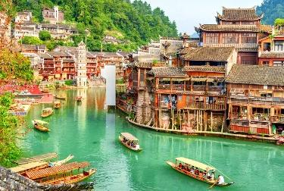
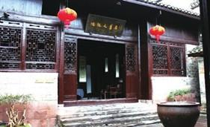
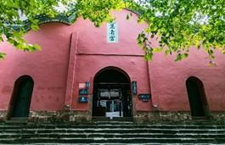
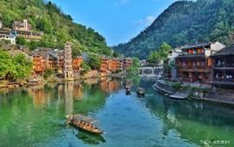
【鳳凰古城】位於湖南省湘西土家族苗族自治州的西南部，因背依的青山酷似一隻展翅欲飛的鳳凰而得名，是一個以苗族、土家族為主的少數民族聚集地。城內，古代用紫紅沙石砌成的城樓，沿沱江邊而建的吊腳樓群細腳伶仃，明清古院古老樸實風采依然，油綠的沱江靜靜地流淌；城外有南華山國家森林公園、城下藝術宮殿奇梁洞、建於唐代的黃絲橋古城、舉世矚目的南方長城等風景區。它與雲南麗江古城、山西平遙古城媲美，享有“北平遙，南鳳凰”的美譽。
【沈從文故居】位於中國湖南省湘西鳳凰古城中營街，建於清同治五年（1866年）。這是一棟濃郁湘西特色的南方明清風格木造四合院，為沈從文的出生地，也是他度過童年與少年之處。
【萬壽宮】位於湖南省鳳凰古城東門外沙灣，面臨沱江、背靠青龙山。始建於明末清初，後經擴建成為規模宏大的古建築群。它不僅是著名的道教聖地，內部更設有黃永玉藝術館，是當地極具代表性的人文景點。
【湘見沱江】沱江是這座古城的靈魂。沱江水質碧綠清澈，順流而下可將古城風光盡收眼底。作家沈從文筆下那詩情畫意的「邊城」，正是以此為藍本。
【熊希齡故居】坐落在美麗的沱江附近，是典型的苗族古代建築格式，極富苗族情調。這座看起來並不算高大的院落環境幽靜安謐，建築古老質樸，中央是天井，正室是三間兩層的木質結構房屋，擺放熊希齡先生生前用過的生活、工作用品。
【楊家祠堂】建於清道光16年（1836年），是城內保存最完整的木造四合院。由清代太子太傅、果勇侯楊芳捐資修建，集祭祖與娛樂功能於一體。建築工藝精細，其戲臺木雕與歇山頂設計極具地方民族特色。
【東北門城樓】位於鳳凰古城東，面臨東嶺，緊靠沱江，莊嚴雄偉，原名「升恆門」，為鳳凰古城四大城門之一，與不遠處的北門城樓、南門城樓（南華門）曾一起護衛過這座美麗的山水小城。

早餐 | 酒店內享用 | 午餐 | 湘菜風味 50 | 晚餐 | 隆源山寨 50
住宿 | 鳳凰瀟湘雲夢大酒店或同級

第 4 天 | 鳳凰【芙蓉鎮景區（含遊船+電瓶車）】➤張家界【參觀72奇樓燈光秀】
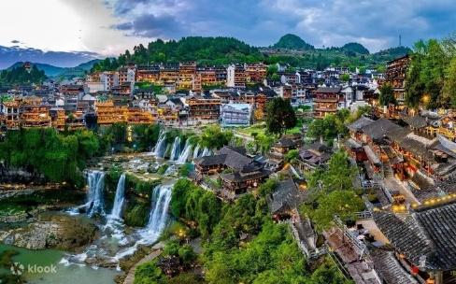
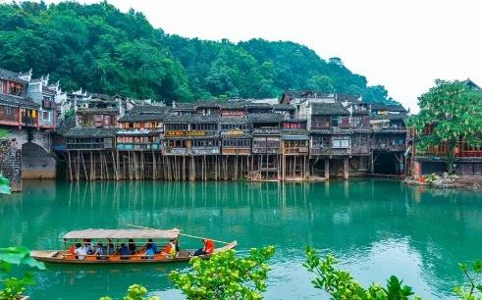
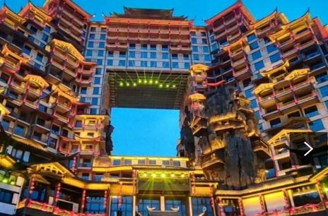

【芙蓉鎮】湘西芙蓉鎮旅遊度假區，是以“掛在瀑布上的千年古鎮-芙蓉鎮”為核心的世界級旅遊休閒度假區。芙蓉鎮歷史悠久，自然山水秀麗奇特，民俗風情獨具特色。景區內的核心景觀有【溪州土司廣場】、【溪州銅柱園】、【土王橋】、【土王行宮】、【瀑布】、【王村碼頭】、【五裡石板街】。
早餐 | 酒店內享用 | 午餐 | 長龍宴 50 | 晚餐 | 匯源餐廳 50
住宿 | 市區華美達大酒店或同級
【72奇樓】張家界「七十二奇樓」是一座以土家族吊腳樓為主題的特色景區，以其109.9米高的世界最高吊腳樓建築聞名，被譽為「張家界文化地標」和「夜經濟新引擎」。 該景區將傳統的土家族建築與現代商業、娛樂項目相結合，打造集觀光、體驗、餐飲、購物於一體的夜遊勝地。

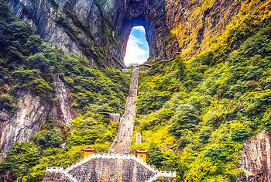
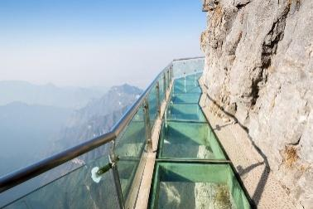
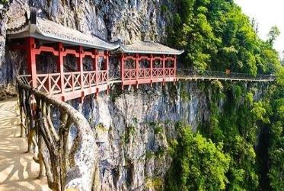
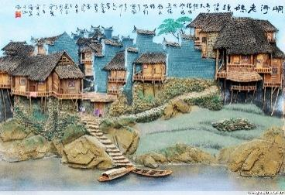
第 5 天 | 張家界【天門山-纜車往返；天門洞-環保車；鬼谷棧道；天空步道-含鞋套】➤【軍聲畫院】

【天門山】這是張家界海拔最高的山，距城區僅 8 公里，因自然奇觀天門洞而得名。天門山古稱嵩梁山，又名雲夢山、方壺山，是張家界最早載入史冊的名山，主峰 1518.6 米，1992 年 7月被批准為國家森林公園。
【天門洞】是世界海拔最高的天然穿山溶洞，三國吳永安六年（西元 263 年），嵩梁山峭壁轟然洞開，玄朗如門，吳王視為吉祥，亦由此改稱天門山，下置天門郡。天門洞南北對穿，門高 131.5 米，寬 57米，深 60 米，拔地依天，宛若一道通天的門戶。這一勝景，吸引著歷代帝王官臣、隱賢逸士、高僧老道、文人墨客前來探訪遊賞，歷經世代累積，形成了天門山獨特厚重的“天文化”。“天門吐霧”、 “天門霞光”被人譽為舉世罕見的景象奇觀。
【鬼谷棧道】因懸於著名的「鬼谷洞」上側峭壁而得名。這條驚險刺激的景觀步道以「與懸崖共起伏」的險峻結構聞名，是許多遊客造訪張家界必訪的核心景點。
【天空步道】位於湖南省張家界天門山國家森林公園，是一條懸於懸崖峭壁上的透明步道。因其驚險刺激的體驗，被譽為東方的「天空之橋」。
【軍聲畫院】位於張家界市永定區，由李軍聲於2001年創建，是一個砂石畫專題展覽館，被譽為「砂石畫藝術宮殿」。砂石畫是以砂石、植物等自然材料為繪畫原料製作的畫，同時具有中國畫的神韻，水彩畫的清新，油畫的凝重，工藝畫的精巧，又有半浮雕的立體感。
早餐 | 酒店內享用 | 午餐 | 黑竹溝風味 50 | 晚餐 | 韓國烤肉 50
住宿 | 市區華美達大酒店或同級
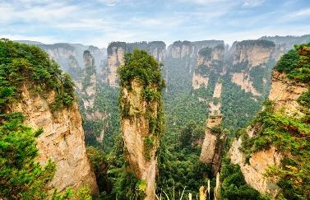
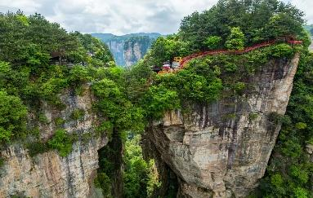
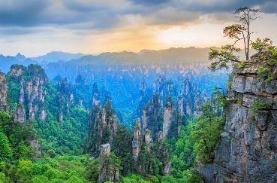
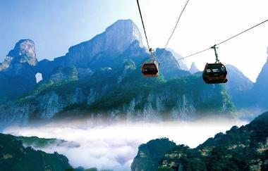

第 6 天 | 張家界森林公園【袁家界風景區、天下第一橋；賀龍公園、天子山索道下行金鞭溪、水繞四門】，此生必看：千古情歌舞秀（特別安排超級VIP席）+五星酒店按摩一個小時。
【袁家界風景區】面積約 1200 公頃，平均海拔 1074 米，它東鄰金鞭溪、遠眺鷂子寨；南望黃石寨，連接天波府；西通天子山；北距索溪峪。它位於張家界國家森林公園北部，是鑲嵌在武陵源核心景區的一顆明珠。袁家界位於杉刀溝北麓，是以石英岩為主構成的一座巨大而較平緩的山嶽是張家界公園又一處風景集中地。自金鞭溪紫草潭左入杉刀溝可上袁家界；順袁家界臺地邊沿，繞荒徑小道亦可下至金鞭溪千裏相會處。
【天下第一橋】在砂刀溝盡頭右側，袁家界左面南沿，一天然石橋淩空飛駕於兩座巨大的石峰之巔，厚約 4 米，寬 2 米餘，跨度約 50 米，相對高度 400 多米。橋面兩端石峰上，綠樹叢簇，鬱鬱蔥蔥，峰壁則宛若斧劈，草木不生。立橋邊俯視，透過稀疏樹葉，見雲湧霧蒸，幽深莫測。自北端步行過橋，狹窄處僅數十釐米，心驚卻步。繞過深谷，站在相距 40 多米處觀橋臺上橋的全貌映入眼簾，橋身雄奇偉岸。
【賀龍公園】賀龍公園是為紀念賀龍元帥轉戰天子山而建，園內有賀龍元帥的銅像、兵器館、賀龍元帥陳列館等，供後人瞻仰這位偉大的元帥，瞭解賀龍元帥的生平事跡。
【天子山】因明初土家族領袖農民起義領袖向大坤自號“向王天子”，而得名。天子山東臨索溪峪，南接張家界，北依桑植縣，是武陵源區四大風景之一。
早餐 | 酒店內享用 | 午餐 | 雲上小食 50 | 晚餐 | 老唐三下鍋 50
住宿 | 碧桂園度假酒店或同級
第 7 天 | 土家風情園➤張家界網紅景點【張家界大峽谷玻璃橋C線（玻璃橋+VR）】
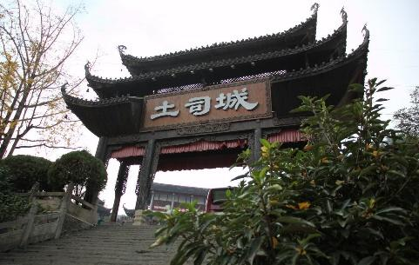
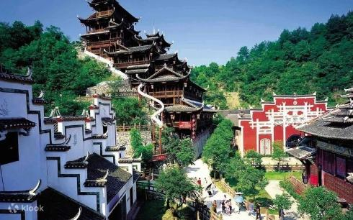
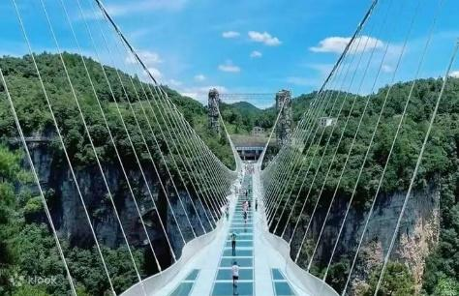
【土家風情園】又名土家山寨，位於湖南省張家界市，是一座集土家族建築群、民俗風情展示、文藝表演、餐飲住宿等多種功能於一體的綜合性旅遊景區。 園區以當地土司城堡為基礎，展現了土家族的歷史文化、民俗風情和建築藝術，讓遊客彷彿穿越時空，體驗土家族的獨特魅力。
【張家界大峽谷玻璃橋】2016 年 5 月底起開放張家界大峽谷玻璃橋全長 430米，橋面寬 6 米，橋面距谷底約 300 米，將成為世界最長、最高的全透明玻璃橋及世界首座斜拉式大變數空間索玻璃吊橋，橋中心還將建有全球最高的一個蹦極台，玻璃橋同時肩負蹦極、溜索、舞臺等多功能需求。玻璃橋面最多能承受 800 人，橋面是透明玻璃，考慮到有的客人不敢走透明的，則在橋的兩邊設有不透明玻璃通道。湘西文化的藝術完美再現，給人以無限的遐想空間。
早餐 | 酒店內享用 | 午餐 | 青青菜餐廳 50 | 晚餐 | 老土餐廳 50
住宿 | 長沙華燈初上大酒店或同級

第 8 天 | 長沙荷花機場✈️香港國際機場✈️桃園國際機場
整理行囊前往機場，辦理出境手續後，搭乘豪華客機飛返桃園國際機場，團員們互道珍重再見後，平平安安、快快樂樂地歸向闊別多日的家園，帶著滿滿回憶結束這次精彩的張家界八日之旅～期待下回再相會😊
早餐 | 酒店內享用 | 午餐 | XXX | 晚餐 | 家的味道
住宿 | 溫暖的家🏠

【行程會因班機、住宿安排而有所變動，請依出發前說明會資料為主；而當地亦會因天候、交通等因素更動行程及餐廳次序，本公司保有調整之權利】

百悅旅行社有限公司☆火之傳旅遊

團  名 | 張家界八日遊
報價 | 每人現金優惠價：34,500 元  刷卡價：35,190 元  單房差：8,000元  小孩不佔床：-2,000元
訂金 | 15,000 元/席
團費包含 | - 經濟艙來回團體機票、餐食、交通、景點門票、住宿  - 台中以北-機場來回接送  - 領隊、導遊小費，每日300元，共2,400元。  - 網路卡每日3G乙張  - 千古情歌舞秀(VIP座席)  - 五星酒店按摩一個小時  - 完全無購物行程

